КОНСПЕКТ ИНТЕГРИРОВАННОГО ЗАНЯТИЯ
В СТАРШЕЙ ГРУППЕ
«РАЗНОЦВЕТНЫЕ ЛОШАДКИ»
Интеграция образовательных областей: «Познание», «Художественное творчество», «Коммуникация».
Цель: формировать у детей устойчивый интерес к животным; способствовать самореализации детей в художественно-продуктивной деятельности; формировать навыки трудовой культуры.
Задачи.
Образовательная область «Познание»:
-систематизировать и закреплять знания детей о домашних животных;
-совершенствовать умения детей классифицировать, сопоставлять и делать соответствующие выводы;
-воспитывать доброжелательное и заботливое отношение к домашним животным.
Образовательная область «Художественное творчество»:
-развивать у детей способность работать руками под контролем сознания, концентрацию внимания, умение сосредоточится;
-совершенствовать умение и формировать навыки работы с различными материалами;
-воспитывать взаимопомощь, трудовую дисциплину.
Образовательная область «Коммуникация»:
-формировать у детей умение составлять рассказ-описание;
-развивать связную речь, активизировать словарь;
-совершенствовать умение рассказывать стихотворения выразительно.
Виды детской деятельности: продуктивная, коммуникативная, познавательно-исследовательская, музыкально-художественная.
Методы и приемы работы.
Информационно-рецептивный метод:
-рассматривание фотографий с изображением лошадей;
-дидактическая игра «Назови детенышей» (с использованием картинок с изображением домашних животных ).
Словесный метод:
-составление рассказа-описание про лошадь;
-чтение стихотворений;
-скороговорка;
-потешка (инсценировка).
Репродуктивный метод:
-пальчиковая гимнастика;
-выполнение формообразующих движений рук при роботе с различными материалами.
Эвристический метод:
-спланировать последовательность выполнения работы (вместе с педагогом);
-самостоятельное выполнение работы (поэтапно).
Планируемый результат:
-знают и различают животных, классифицируют их;
-умеют составлять рассказ-описание, выразительно рассказывают стихотворения;
-рационально используют изобразительный материал, сформированы навыки трудовой дисциплины;
-умеют самостоятельно оформлять работу, анализировать ее.
Индивидуальная работа: оказать помощь затрудняющимся детям при выполнении работы; следить за тем, чтобы дети использовали предметы ручного труда правильно, соблюдая технику безопасности.
Материалы и оборудования: фото с изображением лошадей, картинки с изображение домашних животных и их детенышей, бутафорская лошадка, аудиозапись с песней «Облака» из м/ф «Трям, здравствуйте», цветной картон, цветная бумага, клей, ножницы, кисти, салфетки, самоклеющаяся бумага .
Организованная деятельность детей.
-Ребята, посмотрите внимательно на фотографии. Кого вы на них видите?
(Лошадь, жеребенок, табун лошадей)
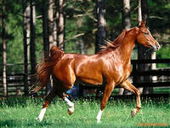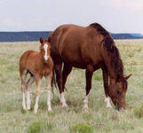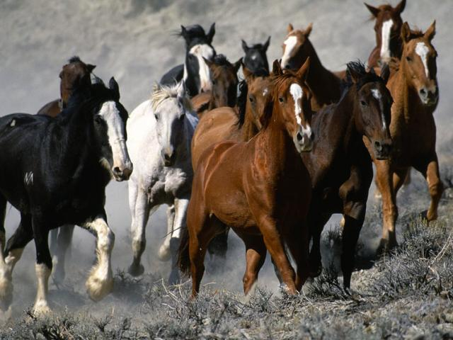
-Лошадь-домашнее или дикое животное?
(Домашнее)
-Опишите мне лошадь, глядя на фотографию.
-Какую пользу приносит лошадь человеку?
-Каких еще домашних животных вы знаете?
-Почему этих животных называют домашними?
-Про животных существуют загадки, потешки, стихи, рассказы, сказки, скороговорки… Давайте вспомним скороговорку:
Из-под топота копыт пыль пополю летит.
(Дети произносят скороговорку)
Дидактическая игра «Назови детенышей»
Воспитатель показывает картинку с изображением животного. Дети называют животного и его детеныша. Например: собака-щенок.
-Давайте послушаем стихотворения про лошадей, которые вы выучили.
Стихи. (Дети рассказывают стихотворения с игрушечными лошадками в руках)
«Сивка-Бурка »
Пасутся кони на лугу-
Красивые, как в сказке.
А я смотреть на них могу
И трогать без опаски.
Я к Сивке-Бурке подойду,
К тому, что с черной гривой,
Рукой по гриве проведу-
И стану вдруг счастливей.
«Жеребенок»
Жеребенок, жеребенок,
Что ты скачешь на лугу?
За тобою, жеребенок,
Я угнаться не могу.
Подожди меня немножко
Не беги через лужок.
Жеребенок, быстроножка!
Самый лучший мой дружок!
«Сколько друзей у лошадки»
Я спрашивал украдкой
Знакомую лошадку:
-Вы дружите с бараном,
С ягнятами его?
Лошадка закивала,
Сказала: «Иго-го!»
-С быком большим и строгим,
С телятами его?
Лошадка закивала,
Сказала : «Иго-го!»
-А с петухом задирой,
С цыплятами его?
Лошадка закивала,
Сказала: «Иго-го!»
-Скажите мне, а сколько
У Вас друзей всего?
Подумала лошадка,
Сказала: «Ого-го!»
- Ребята, лошадь-мирное животное, поэтому у нее много друзей.
А у вас много друзей? (Ответы детей)
-Сейчас я предлагаю немного отдохнуть и дружно поиграть.
Физминутка.
(Дети стоят в кругу, произносят слова и выполняют соответствующие действия)
Мы играем целый день
Целый день играть не лень.
Ты смотри не отставай,
Все за нами повторяй.
Гоп-гоп, конь живой
С настоящей головой,
С настоящей гривой,
Вот какой красивый.
Гоп-гоп, скачет конь
Скачет конь ретивый,
Гоп-гоп, скачет конь
Вот какой красивый!
Потешка «Еду, еду к бабе, к деду…»
(Инсценировка потешки с использованием бутафорской лошадки)
Сюрпризный момент.
-Ребята, давайте заглянем в нашу шкатулочку с сюрпризами, посмотрим , что для нас там есть. (Воспитатель достает из шкатулочки готовую самодельную лошадку)
-Посмотрите, ребята, какая красивая лошадка. Вы хотите сами сделать такую лошадку? (Ответы детей)
-Сейчас наши ручки будут трудиться, давайте их разомнем.
Пальчиковая гимнастика.
На моей руке пять пальцев-Дети показывают ладони.
Пять держальцев, Сцепляют пальцы двух рук в «замок».
Пять хватальцев, Делают хватательные движения.
Чтоб пилить и стирать, Соответственно двигают кулачками.
Чтобы брать Делают загребательное движение руками.
И чтоб давать. Раскрывают ладони.
Их не трудно сосчитать: Собирают пальцы в кулак.
Раз, два, три, четыре, пять! Поочередно достают пальцы из кулака.
Будем с ними мы играть! Хаотично двигают всеми пальцами на
растопыренной ладошке.

Художественно-продуктивная деятельность.
- Сейчас давайте вспомним правила обращения с ножницами.
(Дети рассказывают, как правильно пользоваться ножницами)
-Вы ребята, помните, что выполняя любую работу, не надо спешить и делать все аккуратно? Давайте вспомним пословицу:
«Поспешишь-людей насмешишь»
(Дети произносят пословицу )
Этапы работы:
1)Вырезать из картона по контуру туловище и голову лошади.
2)Вырезать из цветной бумаги полоски.
3)Сделать из полосок бумаги спиральки с помощью карандаша.
4)Приклеить спиральки, изобразив хвост и гриву.
5)Приклеить глазки, вырезанные из самоклеющейся бумаги.
6)Прикрепить прищепки, изобразив ноги лошадки.
Итог занятия. Психофизическая разгрузка.
-Мы сегодня вспомнили домашних животных и вы показали свои знания.
-Теперь покажите друг другу, какие красивые лошадки у вас получились. Вы все сегодня молодцы! Все старались, сделали работу аккуратно. -Сейчас давайте поиграем нашими лошадками.
(Звучит песня «Облака» из м/ф «Трям, здравствуйте!» , дети играют с лошадками)
